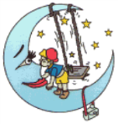
ESCOLA DE EDUCAÇÃO INFANTIL QUARTO CRESCENTE

BERÇÁRIO

OLHA SÓ QUEM ESTÁ AQUI! É O NOSSO AMIGO JACARÉ. VAMOS PINTÁ-LO E DEIXAR ELE BEM BONITO COM A COR VERDE.

